**西阆苑小二班班级动态**

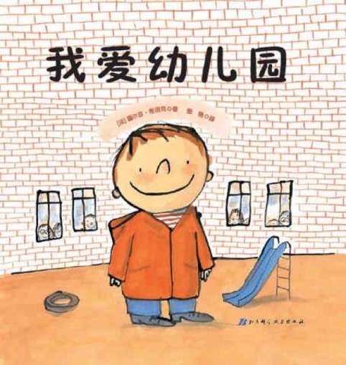

幼儿初次离开亲人的怀抱，迈出艰难而又自豪的第一步，开始适应集体的生活。 2023.9.25

阶段课程一：高高兴兴上幼儿园

关键活动：认识新朋友 我上幼儿园 好娃娃有礼貌

【**01 来园篇**】

本班实际22人，今天来园17人，5人请假：陈之昂在家调养身体；蒋景昱、李咏集、梁珵恩咳嗽，在家休息；杨梓煜手扭伤，在家休息。

早晨来园期间，谢瑞、张诗韵、陈生冉三位小朋友很有礼貌，主动和老师打招呼；杨梓熠、鲍琳筱、张诗韵三位小朋友知道并记得来园签到，很有主人翁意识；王馨悦、董益嘉、成铭恩等小朋友能够主动绕水杯绳放水杯，真是太棒啦！张文轩事隔两个星期返园有轻微的哭闹情绪；胡心悦来园也仍有情绪，不过在老师的安抚下能够及时调整好自己的情绪，不哭泣，很棒哦！

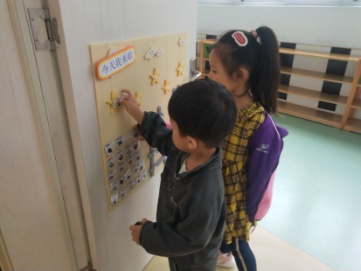 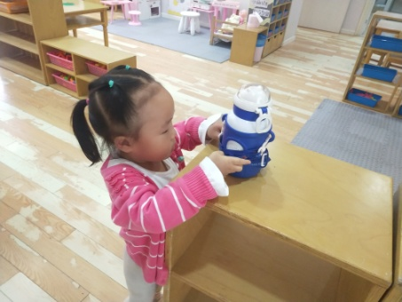 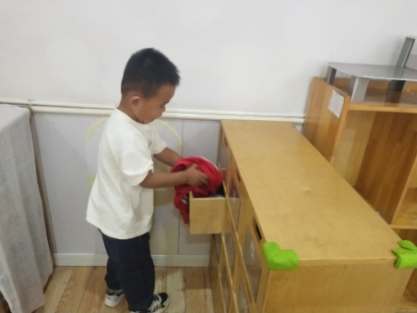

【**02 户外篇**】

今天我们活动的场地在前操场的跑道。在跑道上，我们先是排好队伍沿线练习双脚交替一个跟着一个走，成铭恩、丛天朗、郭沛宜等小朋友练习双脚交替走很认真，能始终走在白线上，不错哦！之后，我们探索了新玩具羊角球的玩法。其中，张诗韵、单小岩、鲍琳筱三位小朋友表现得非常出色，能够正确掌握羊角球的玩法；郭沛宜、陈生冉、吴婉琰、付宇晨等小朋友也能尝试手抓羊角球的耳朵努力练习向前跳，非常有挑战精神哦！希望其他小朋友也能勇敢参与哦！

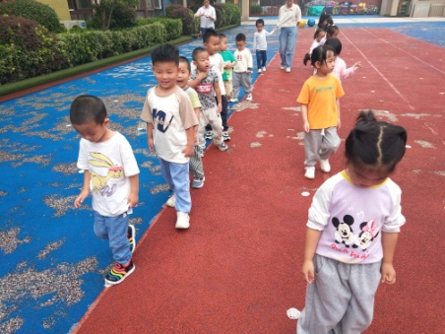 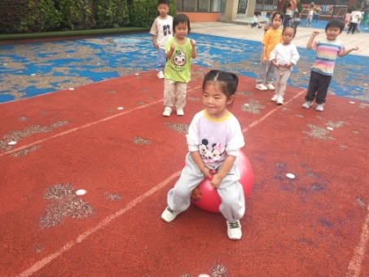 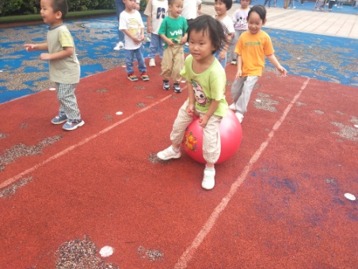

【**03 学习篇**】

**看图讲述：我能，我会**

这是一节看图讲述活动，《我能，我会》共有三幅图片，第一幅图是几个小朋友一起玩玩具；第二幅图是小朋友们一个跟着一个，慢慢下楼梯；第三幅图是活动结束后，几个小朋友一起收玩具。其内容贴近幼儿生活，也易于理解。本次活动主要引导孩子仔细观察图片，发挥想象力，愿意大胆表达，知道上下楼依次排队、互相谦让，萌发与同伴友好相处的情感。

图片上有谁？他们在干什么？他们是怎样搭积木的？

郭沛宜：图片上的小朋友在和同伴搭积木，她们没有争抢玩具。

图片上又有谁？他们在干什么？他们是怎样下楼梯的？

唐皓辰：图片上的小朋友在下楼梯，一个跟着一个走。

图片上有谁？他们在干什么？他们是怎么收玩具的？

鲍琳筱：图片上的小朋友在一起收拾整理玩具。

……

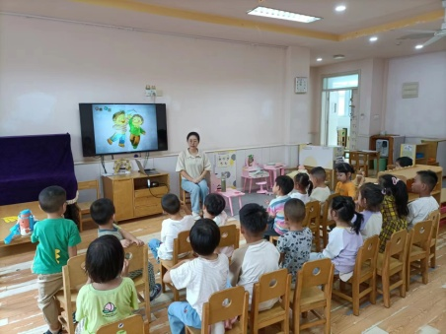 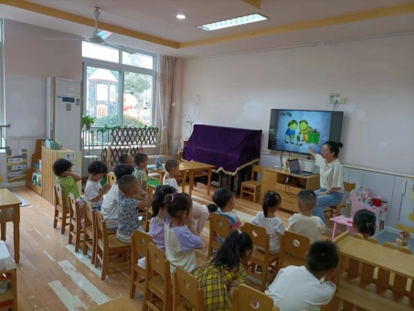 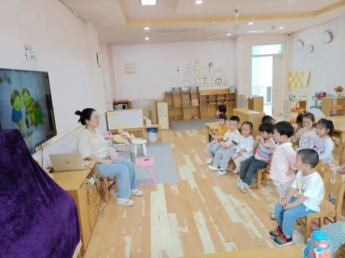

【**04 区域篇**】

|  |  |  |
| --- | --- | --- |
| 活动照片 | 活动区域及材料 | 活动描述 |
| IMG_20210913_160834.jpg | 桌面建构区  潜力插塑玩具 | 王馨悦端了一筐潜力插塑玩具在桌上，然后拿起里面带有轮子的插塑玩具拼接在一起，很快一辆长长的火车就成型了。之后，她又取了一些没有轮子的插塑玩具分别摆放在火车头和火车尾，将其围成了一个圈。 |
| IMG_20210913_160834.jpg | 益智区  磁力拼搭玩具 | 付宇晨、谢瑞两人在区域的柜面上打开盖子直接玩盒子内的磁力拼搭玩具，只见他们合作用4个正方形的磁力玩具拼接在一起，上面又放上了两个扇形的磁力玩具放在其中两个正方形磁力玩具的上方，两侧是车轮，作品正在搭建中。 |
| IMG_20210913_160834.jpg | 益智区  图形宝宝排排队 | 张诗韵小朋友在桌面上玩图形宝宝排排队的游戏，只见她将里面的很多操作图卡拿了出来，在其中一张操作图卡上依次摆放了对应图形的图形宝宝。之后，在图形宝宝的上方还随机放上了一些数字。桌面上显得有些凌乱。 |

【**05 生活篇**】

观察时间：20230925

观察对象：小二班今日来园幼儿

观察者：戚雷鹰、胡淞溢

观察目的：了解幼儿午睡前鞋子的整理习惯以及午睡期间自觉午睡的习惯。

观察内容：脱下鞋子后是否能按要求摆放到位；躺在床上是否能自觉午睡。

观察背景：三周下来，幼儿已然知道了鞋子摆放的位置以及每天要午睡

★自主摆放鞋子，且摆放到位；自己独立午睡

|  |  |  |  |  |  |
| --- | --- | --- | --- | --- | --- |
| 幼儿 | 自主整理摆放鞋子 | 自己独立午睡 | 幼儿 | 自主整理摆放鞋子 | 自己独立午睡 |
| 王馨悦 | ★ | 老师看着睡 | 杨梓熠 | ★ | ★ |
| 吴婉琰 | ★ | 老师看着睡 | 杨梓煜 | 请假 | 请假 |
| 梁珵恩 | 请假 | 请假 | 谢瑞 | ★ | ★ |
| 张诗韵 | ★ | ★ | 成铭恩 | ★ | ★ |
| 单小岩 | ★ | ★ | 唐皓辰 | ★ |  |
| 陈生冉 | ★ | 老师看着睡 | 付宇晨 | 随意摆放未整理 | 老师看着睡 |
| 胡心悦 | ★ | ★ | 蒋景昱 | 请假 | 请假 |
| 郭沛宜 | ★ | 老师看着睡 | 陈之昂 | 请假 | 请假 |
| 鲍琳筱 | ★ | ★ | 董益嘉 | ★ | 老师看着睡 |
| 丛天朗 | ★ | ★ | 李咏集 | 请假 | 请假 |
| 于晨栩 | ★ | 老师看着睡 | 张文轩 | ★ | 老师看着睡 |

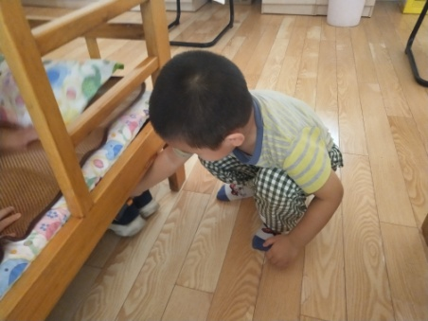 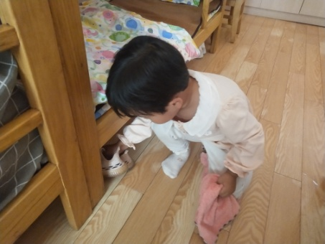 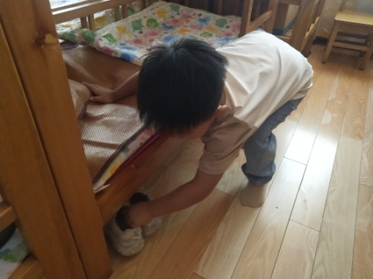

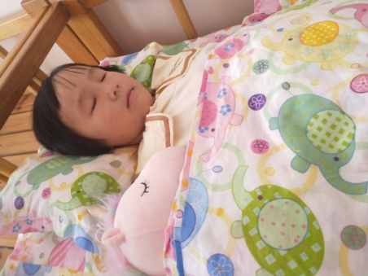 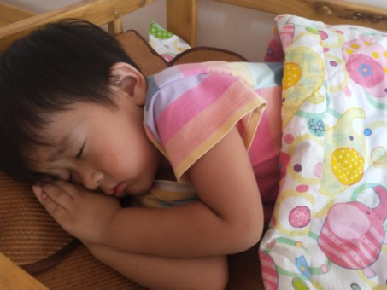 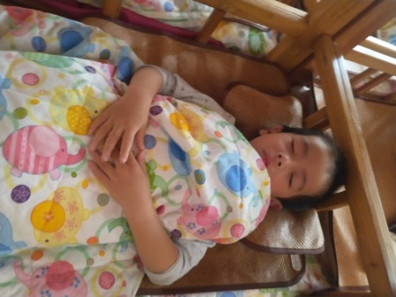

【**06 温馨提示**】

|  |
| --- |
| ★关于新桥街道家庭医生签约服务协议书及告家长书的问题：  各位家长好！今天我们将发放4张纸，其中两张是新桥街道家庭医生签约服务协议书，上面有一些填写内容请参照班级QQ群中的填写内容进行有效填写；另外两张是关于该协议的告家长书，如有家长参与个性化有偿签约，则可勾选同意并缴费，并将填写的纸张（4张）均带至幼儿园，如不参与也可勾选不参加，自愿原则。感谢您的配合！  ★关于家长回执的问题：  各位家长好！今天我们还将发放一张关于“学前教育政府资助项目及指定对象减免保教费项目”的家长回执单，请认真阅读，并填写好回执单于明天幼儿来园时带来。感谢您的配合！ |

**—END—**

在一起的点滴都值得记录